**LABORATORIO**

Cuando alguien que conocemos está teniendo problemas, hay varias cosas que podemos hacer. Mira la tabla a continuación y date cuenta que existen tres componentes para mostrar empatía:

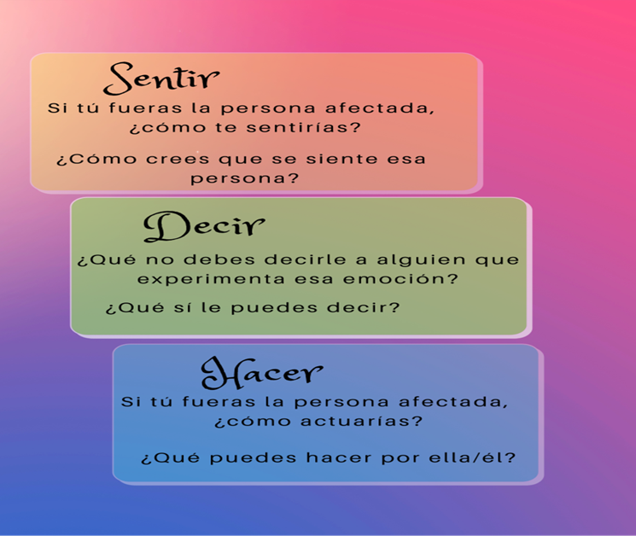

Instrucciones: en base a los 3 componentes aprendidos, lee la situación y  llena la siguiente tabla:

|  |
| --- |
| Ejercicio de empatía |
| Situación: *Una pandemia ha llegado a Guatemala y ha causado muchos problemas en la vida de Fernanda. Las clases virtuales se han vuelto aburridas y difíciles, ya no se puede juntar con sus amigas y el encierro la pone muy triste e irritada.* |
| **Sentir**  ¿Cómo te haría sentir esa situación a ti?      ¿Cómo crees que se siente Fernanda? |
| **Decir**  ¿Qué es algo que NO debes decirle a Fernanda en esta situación?      ¿Qué sí le puedes decir a Fernanda para ayudarla? |
| **Hacer**  Si tú fueras Fernanda, ¿cómo actuarías?      ¿Qué podrías hacer por Fernanda? |
| **Reflexión**  ¿Cómo te sentirías tú si alguien hace todo eso por ti? |